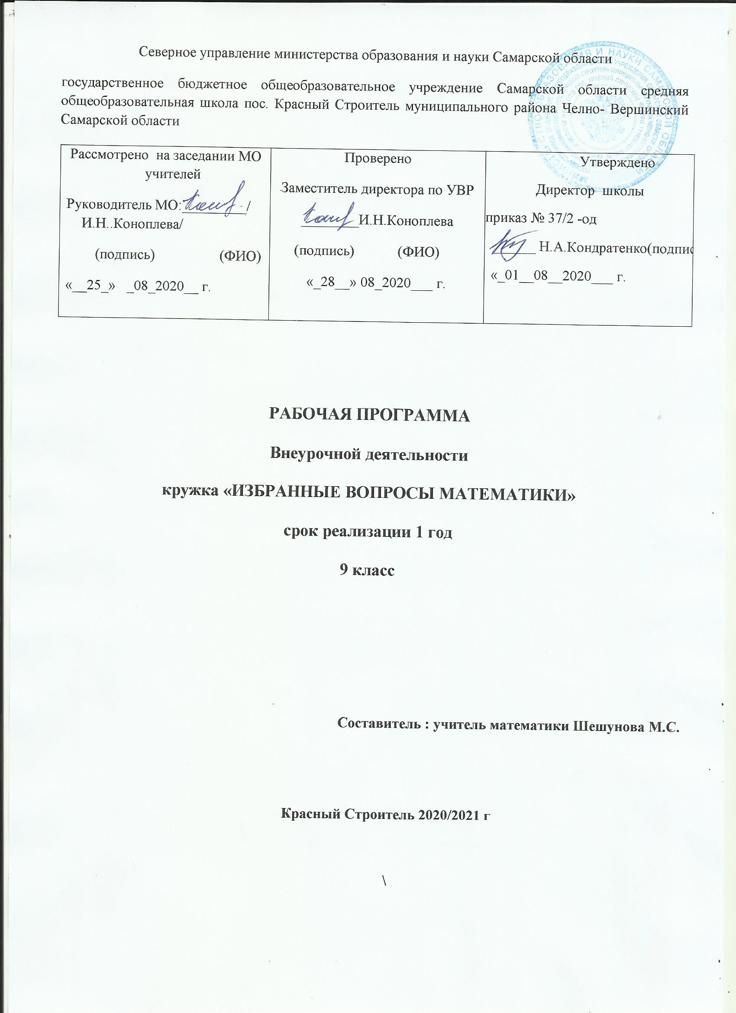

Пояснительная записка
к курсу « Избранные вопросы математики».

1.Принципы, основные идеи на которых строится программа
Учитель математики не может ограничивать рамки своей работы только обучением детей в классе. Чтобы быть хорошим учителем и воспитателем учащихся, необходимо не только прививать им определённую сумму математических знаний, но и учить их общественно-трудовым навыкам и будить творческую активную мысль. Сейчас, когда поставлена задача укрепления связи школы с жизнью, внеклассная работа должна быть неотъемлемой частью всего педагогического процесса. Надо постоянно воспитывать у детей стремление к труду, к учёбе, настойчивость в преодолении трудностей и интерес к посильной исследовательской работе. Для всего этого внеклассная работа даёт большое поле творческой деятельности.
В каждом классе имеются учащиеся, которые хотели бы узнать больше того, что они обычно получают на уроке. Одних учеников интересуют исторические факты, связанные с происхождением и развитием отдельных математических понятий, других прикладные вопросы математики, использование математических приёмов в технике и на производстве.
Учащиеся, с интересом относящиеся к изучению математики, всегда имеют влечение к задачам повышенной трудности и охотно принимают участие в математических олимпиадах. Среди них есть и такие, которые, обладая математическими способностями, легко усваивают серьёзные вопросы математики, выходящие за рамки средней школы.
Внеклассная работа имеет свои особенности. В то время как классные занятия строятся по единым программам, внеклассные - учитывают запросы отдельной группы учащихся и индивидуальные наклонности каждого ученика в отдельности. Эти занятия организуются на строго добровольных началах, проводятся в разнообразных формах и позволяют учащемуся проявлять свой интерес к определённым видам занятий или труда, предусмотренным планом внеклассной работы.
2. Целевое назначение программы
- вызвать интерес учащихся к предмету;
- укрепление математических знаний учащихся, полученных ими на уроке;
- расширение математического кругозора детей;
- развитие творческих способностей учащихся;
- привитие навыков самостоятельной работы и тем самым повышение качества математической подготовки учащихся.
3.Задачи:
- обеспечить каждого ученика практическими заданиями соответственно его силам и способностям;
- рассматривать на занятиях кружка или теоретические вопросы, не входящие в школьную программу, или углубление отдельных понятий, привлекая к выступлениям учащихся, расширяя тем самым их кругозор;
- привлекать учащихся к самостоятельной творческой работе, приучить их к чтению научно-популярной литературы, самостоятельной работе над учебником и подбору материала из разных пособий и к самостоятельному углублению материала, который изучался на уроке;
- на занятиях кружка подробнее рассказывать о жизни и деятельности отечественных и зарубежных учёных математиков, и, таким образом воспитывать у учащихся чувство интернационализма, национальной гордости и патриотизма;
- вовлечение учащихся в игровую, коммуникативную, практическую деятельность как фактор личностного развития.
4. Особенности реализации данной программы
Внеклассные занятия с учащимися повышают и квалификацию самого учителя. Ни к одному уроку учитель так много не готовится, как к внеклассным занятиям. Уча других, он учится сам. Занятия в математических кружках, организация различных форм внеклассной работы побуждают учителя прибегать к разнообразной литературе. Руководство внеклассной работой по математике – большая работа учителя. Она требует от него любви к этому делу, большого желания работать. В настоящее время проблема в том, что не всегда есть запрос повышения уровня самообразования со стороны детей. Здесь необходима кропотливая работа и с детьми и с их родителями, разъясняющая необходимость развивать способности детей, в том числе и математические, показывать им выгоду и целесообразность этого развития.

5.Организация учебного процесса
Программа кружка рассчитана на 34 часа. Курс имеет практико-ориентированную направленность, формы занятий разнообразны: семинары, практикумы, мастерские, тренинги и др. Количество часов и объем изучаемого материала позволяют принять темп продвижения по курсу, который соответствует возрасту учащихся 9 классов.
Отработка и закрепление основных умений и навыков происходит на фоне развития умственной деятельности. Так как школьники учатся анализировать, замечать существенное , подмечать общее и делать обобщения, переносить известные приемы в нестандартные ситуации, находить пути их решения.
Уделяется внимание развитию речи: учащимся предлагается объяснять свои действия, вслух высказывать свою точку зрения, ссылаться на известные правила, факты, высказывать догадки, предлагать свои способы решения, задавать вопросы, публично выступать. Исследовательская деятельность учащихся позволяет удовлетворять их индивидуальные потребности и интересы, выявлять их индивидуальные возможности, т. е. максимально индивидуализировать обучение.
Преподавание курса строится как углубленное изучение вопросов, предусмотренных программой основного курса. Углубление реализуется на базе обучения методам и приемам решения математических задач, требующей применение высокой логической и операционной культуры, развивающих научно-теоретическое и алгоритмическое решение.

6. Учебно-тематический план

№ занятия | Содержание материала | Количество часов
1 | Понятие функции и графика: способы задания функции. | 1
2 | Виды функций. | 1
3 | Преобразование графиков: перенос вдоль оси ординат; перенос вдоль оси абсцисс. | 1
4 | Преобразование графиков. | 1
5 | Преобразование графиков. | 1
6 | Сравнение дробей. Запись числа в виде степени | 1
7 | Формулы сокращённого умножения. Треугольник Паскаля. | 1
8 | Делимость целых чисел | 1
9 | НОД и НОК. Взаимно простые числа. Основная теорема арифметики. | 1
10 | Коэффициенты и их значения. Разложение на множители. | 1
11 | Проценты | 1
12 | Задачи на проценты | 1
13 | Исторический материал | 1
14 | Задачи занимательного характера, задачи на смекалку | 1
15 | Введение в комбинаторику: включения и исключения, объединения и пересечения, круги Эйлера, комбинаторные задачи | 1
16 | Введение в комбинаторику: включения и исключения, объединения и пересечения, круги Эйлера, комбинаторные задачи | 1
17 | Практико-ориентированные задачи | 1
18 | Практико-ориентированные задачи | 1
19 | Преобразование алгебраических выражений | 1
20 | Преобразование алгебраических выражений | 1
21 | Нахождение геометрических величин | 1
22 | Истинные и ложные утверждения | 1
23 | Доказательство геометрических утверждений | 1
24 | Доказательство геометрических утверждений | 1
25 | Площади | 1
26 | Модули | 1
27 | Решение уравнений и неравенств с модулем. | 1
28 | Решение уравнений и неравенств с модулем. | 1
29 | Текстовые задачи | 1
30 | Текстовые задачи | 1
31 | Текстовые задачи | 1
32 | Последовательности | 1
33 | Последовательности и прогрессии | 1
34 | Решение задач по всем темам | 1

7.Критерии оценки
«Отлично»-учащийся демонстрирует сознательное и возможное отношение, сопровождающее ярко выраженным интересом к учению, учащийся освоил теоретический материал, получил навыки в его применении при решении конкретных задач, в работе над индивидуальными и творческими заданиями, учащийся демонстрирует умение работать самостоятельно, творчески.
«Хорошо» учащийся освоил идеи и методы данного курса в такой степени, что справился со стандартными заданиями, выполняет домашние задания прилежно, наблюдаются определенные положительные результаты, свидетельствующие об интеллектуальном росте.
«Удовлетворительно» учащийся освоил наиболее простые идеи и методы курса, что позволило ему достаточно успешно выполнить простые задания.

8. Материально-техническое и информационно-техническое обеспечение.

Печатные пособия

- Алгебра-9:учебник/автор: Ю.Н. Макарычев, Н.Г. Миндюк, К.Н. Нешков, С.Б. Суворова, Просвещение, 2016 год.
- Алгебра, сборник заданий для подготовки к государственной итоговой аттестации в 9 классе, Л.В.Кузнецова, С.В.Суворова, Е.А.Бунимович и др., М.: Просвещение, 2012 год.
- Алгебра. 9 класс. Итоговая аттестация-2011. Под редакцией Ф. Ф. Лысенко.- Ростов–на Дону: Легион, 2016.
- Алгебра. 9 класс. Тематические тесты для подготовки к ГИА—2018. Учебно-методическое пособие/ Под ред. Ф. Ф. Лысенко. — Ростов н/Д: Легион-М, 2009. — 256 с. — (Государственная итоговая аттестация)
- Государственная итоговая аттестация выпускников 9 классов в новой форме. Алгебра. 2010 / ФИПИ. — М.: Интеллект-Центр, 2016. - 128 с.
- ГИА-2011: Экзамен в новой форме: Алгебра: 9-й кл.: Тренировочные варианты экзаменационных работ для проведения государственной итоговой аттестации в новой форме / авт.-сост. Л.В. Кузнецова, СБ. Суворова, Е.А. Бунимович и др. — М.: ACT: Астрель, 2017. — 61,[3] с. — (Федеральный институт педагогических измерений).
- Примерная программа общеобразовательных учреждений по алгебре 7–9 классы, к учебному комплексу для 7-9 классов (авторы Ю.Н. Макарычев, Н.Г. Миндюк, К.Н. Нешков, С.Б. Суворова Ю.Н., составитель Т.А. Бурмистрова – М: «Просвещение», 2009. – с. 22-26)
- Атанасян Л.С., Бутузов В.Ф., Кадомцев С.Б., Позняк Э.Г., Юдина, И.И. Геометрия. 7-9 классы: Учебник для общеобразовательных учреждений. М.: Просвящение, 2015.
9. Математика.9 класс ОГЭ-2019.Тренажер для подготовки к экзамену. Алгебра, геометрия.Под редакцией Ф.Ф.Лысенко, С.Ю. Кулабухова,2018

Технические средства обучения
Компьютер
МФУ
Интерактивная доска для работы с МЭШ

Цифровые образовательные ресурсы

http://school-collection.edu.ru/ – единая коллекция цифровых образовательных ресурсов.
http://center.fio.ru/som/ - Cетевое объединение методистов (огромный набор методических материалов по предметам)
http://teacher.fio.ru/ - каталог всевозможных учебных и методических материалов по всем аспектам преподавания в школе
http://school.holm.ru - Школьный мир (каталог образовательных ресурсов)
http://www.iro.yar.ru:8101 - Ярославский институт развития образования (много методических материалов, ссылки)
http://www.edu.ru - Федеральный портал Российское образование
http://www.school.edu.ru - Российский общеобразовательный портал
www.ug.ru - «Учительская газета»
www.1september.ru - все приложения к газете «1сентября»
www.informika.ru/text/magaz/herald – «Вестник образования»
http://school-sector.relarn.ru –школьный сектор дистанционного образования
http://ege.edu.ru -сайт поддержки ЕГЭ
http://school-collection.edu.ru – единая коллекция цифровых образовательных ресурсов
http://gifchik.boom.ru/ - коллекция анимированных картинок
http://gifs.ru/ - коллекция анимированных картинок
http://solnet.ee/ - Портал для детей и любящих их взрослых
http://picanal.narod.ru - Пиканал. Некоторый предметный справочник
http://vschool.km.ru виртуальная школа Кирилла и Мефодия
http://college.ru/ открытый колледж
http://matematika.agava.ru/ математика для поступающих в вузы
http://mat-game.narod.ru/ математическая гимнастика
http://www.kcn.ru/school/vestnik/n36.htm математическая гостиная
http://www.zaba.ru математические олимпиады и олимпиадные задачи
http://mathc.chat.ru/ математический калейдоскоп
http://www.mccme.ru Московский центр непрерывного математического образования
http://www.krug.ural.ru/keng/ Кенгуру
http://www.mathematics.ru Открытый Колледж. Математика
http://www.univer.omsk.su/omsk/Edu/Rusanova/title.htm Планиметрия. Задачник
http://golovolomka.hobby.ru/ Головоломки для умных людей
http://sch0000.dol.ru/KUDITS/ Домашний компьютер и школа
http://math.child.ru Сайт и для учителей математики
http://tmn.fio.ru/works/21x/306/p2101/sret.htm Основные понятия стереометрии с наглядным материалом
http://www.intelteach.ru/UMPcatalog/f_v801/u_w801/f_x801.esp?path=web%2Findex.htm О том, что такое стереометрия и аксиома
http://www.uic.ssu.samara.ru/~nauka/MATH/STAT/ALGORITM/algoritm.html 20 задач по стереометрии. В начале предлагаемого списка двадцати алгоритмов представлен алфавит геометрии и список элементарных действий стереометрии
http://archive.1september.ru/nsc/2002/28/2.htm ребусы и кроссворды по геометрии
http://www.it-n.ru/communities.aspx?cat_no=4510&tmpl=com – сеть творческих учителей/сообщество учителей математики
http://www.uroki.net/docmat.htm - для учителя математики, алгебры и геометрии
http://matematika-na5.narod.ru/ - математика на 5! Сайт для учителей математики
http://www.uotula.ru/cgi-bin/index.cgi?id=98 - методические рекомендации учителям математики
http://www.alleng.ru/edu/math1.htm - к уроку математики
http://www.mathvaz.ru/ - досье школьного учителя математики
http://www.uztest.ru/ - ЕГЭ по математике, подготовка к тестированию и много другое для учителя математики

